Tóm tắt phần trước : Nhà Nobita có khách, mẹ Nobita bảo Nobita đi mua bánh về mời. Nobita do lười đã lấy bánh của Doremon - mà không biết những chiếc bánh đó có khả năng biến người thành thú trong 5 phút - ra mời ông khách nọ. Ông khách đã ăn 4 chiếc bánh, và giờ Nobita và Doremon phải giải quyết hậu quả.

Nobita hỏi Doremon xem có cách nào để ngăn viên thuốc biến hình phát tác không. Doremon chịu thua

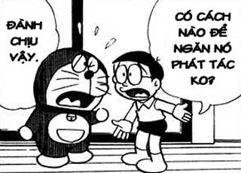

Trong lúc đó, viên thuốc đã bắt đầu phát huy tác dụng

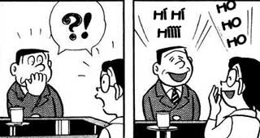

Người khách bắt đầu có dấu hiệu bị biến thành ngựa.

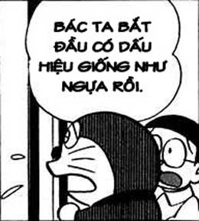

Nobita và Doremon nghĩ ra một cách. 2 cậu mời ông khách ra ngoài một lát

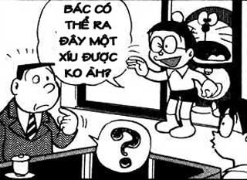

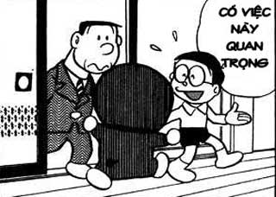

2 anh chàng dẫn ông khách vào nhà vệ sinh, và nói nếu người khách có nhu cầu thì xin mời đi ở đây.

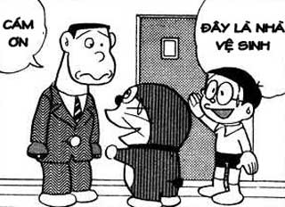

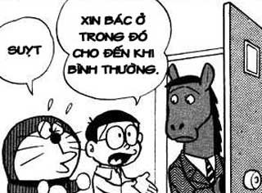

Mẹ Nobita thì hỏi bánh cậu mua về để đâu

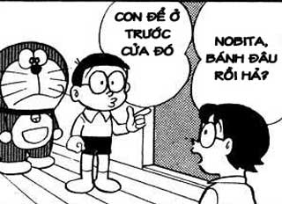

5 phút sau, viên thuốc đã hết tác dụng, ông khách quay trở lại phòng khách nói chuyện tiếp với Mẹ Nobita.

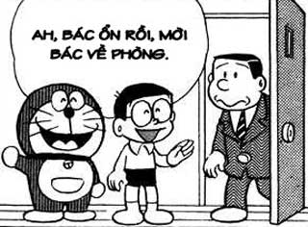

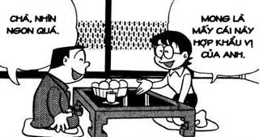

Ngồi chưa ấm chỗ thì viên thuốc thứ hai bắt đầu phát tác. Lần này ông khách chuẩn bị biến thành một chú gà.

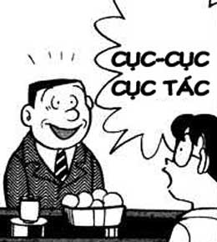

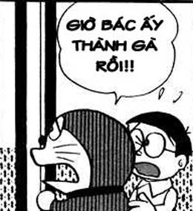

Nobita và Doremon lại chạy vào, mời ông khách đi vệ sinh lần nữa.

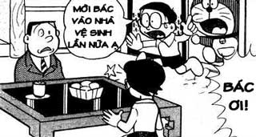

Nhưng lần này không thành công, vì mẹ Nobita quát bảo hai đứa ra ngoài mau.

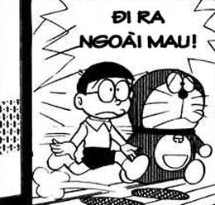

2 anh chàng nhanh trí, nghĩ ra một cách khác

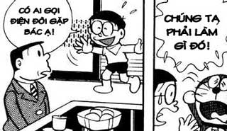

Nobita vào bảo với ông khách rằng có người gọi điện muốn gặp ông

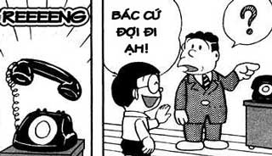

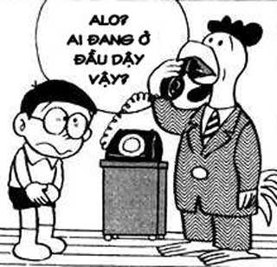

Truyện Doremon: bánh quy biến hình

Thì ra, người gọi điện muốn gặp ông khách chính là Doremon. Cậu đã đi ra bốt điện thoại công cộng và gọi điện về nhà

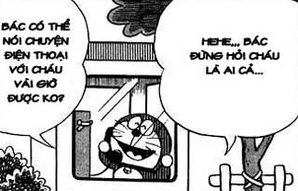

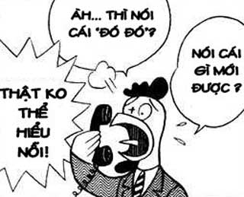

Doremon nói linh tinh một hồi, làm người khách không hiểu chuyện gì xảy ra

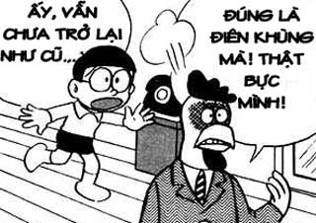

Bực mình, ông cúp máy. Vừa may, 5 phút trôi qua, viên thuốc gà trống hết tác dụng

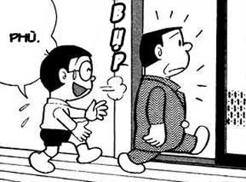

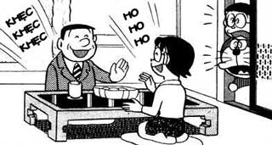

Lần này, là viên thuốc hình chú khỉ.

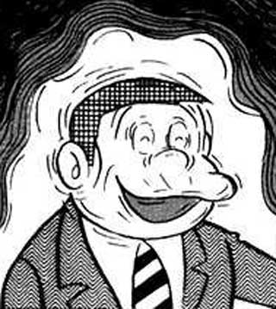

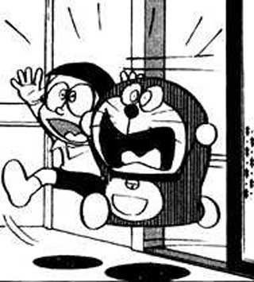

Không còn cách nào khác, Nobita và Doremon chạy vào, khoa chân múa tay, nói mẹ cậu đừng nhìn

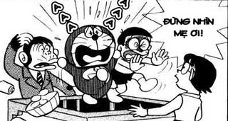

Bà Nobi vô cùng tức giận, đuổi theo hai đứa, bắt hai đứa chịu đòn

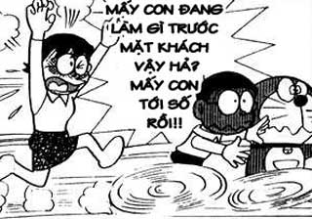

Trong lúc đó, ông khách cũng cảm thấy không thoải mái và xin phép ra về

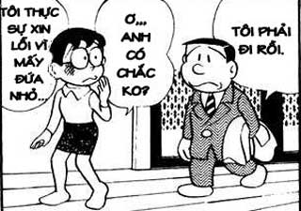

May sao những viên thuốc không còn làm ông khách khổ sở nữa.

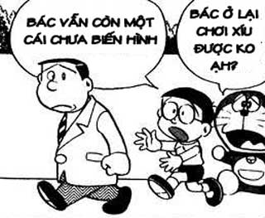
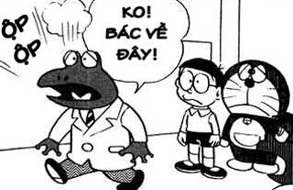

Còn lại Nobita và Doremon. Hai anh chàng rất sợ vì đã làm mẹ giận nên chỉ dám đứng ngoài cửa mà không dám vào nhà

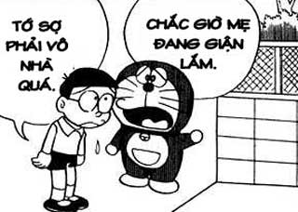

Cùng lúc đó, ông Nobi, bố của Nobita về tới nhà.

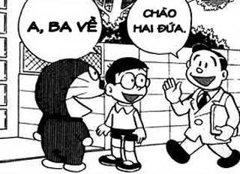

Nhìn bộ dạng lấm lét của Doremon và Nobita, ông đoán ra 2 đứa đã làm gì để mẹ giận. Ông nói sẽ giúp xin lỗi hộ hai đứa.

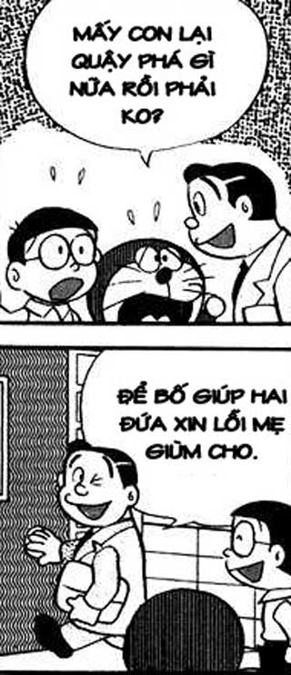

Nhưng chưa kịp xin lỗi hộ thì ông Nobi đã ngất xỉu. Lý do là vì vừa vào trong nhà, ông thấy bà Nobi giờ đã biến thành một con thỏ khổng lồ. Thì ra, bà Nobi cũng đã ăn một chiếc bánh quy biến hình hình con thỏ

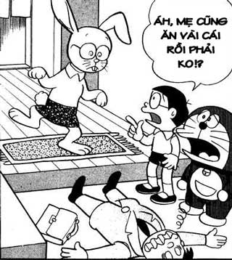

Bảo bối của Doremon kỳ thú và cũng nguy hiểm thật đó, gây ra bao nhiêu tình huống dở khóc dở cười.

